Добрый день!

ГБОУ Центр «ЛИРА» согласно плану мероприятий на 2024 год в рамках проведения краевого видеосеминара направляет ссылки на материалы просветительского и профилактического характера по вопросам предупреждения преступлений против половой свободы и неприкосновенности в отношении несовершеннолетних.

Видеолекция

<https://rutube.ru/video/private/d1afc71b4ba5bb0d81dc27d218bbc573/?p=m48o39LMWN31-mVZAqmUxg>

Информационный видеоролик «Как обучать «Правилу нижнего белья»

<https://disk.yandex.ru/i/AJdBnv11ulMEuA>

Методический материал рекомендован для родителей (законных представителей) детей дошкольного и младшего школьного возраста для просмотра и обсуждение данных вопросов со своими детьми.

С уважением, ГБОУ Центр «ЛИРА»

**Государственное бюджетное образовательное учреждение Центр психолого-педагогической, медицинской и социальной помощи «ЛИРА»**

Директор - Крицкая Елена Михайловна.

Официальные страницы в социальных сетях:

1. ВК

<https://vk.com/club216848740>

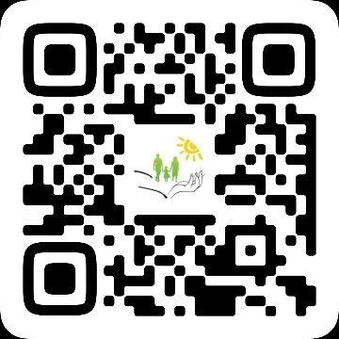

1. Телеграм

<https://t.me/centrlira>

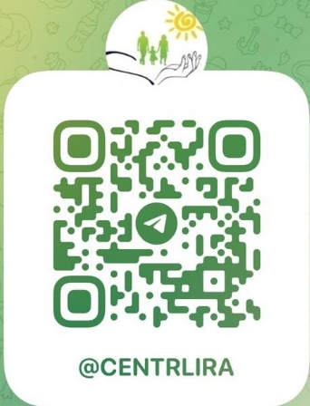

1. Одноклассники

<https://ok.ru/profile/586009016213>